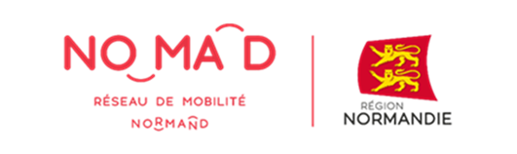 | 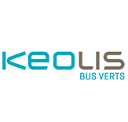 | 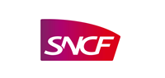

Le 23 avril 2020

Crise du COVID-19 :
Des mesures exceptionnelles pour les usagers commerciaux du réseau de mobilité normand « NOMAD »

Face à la prolongation des mesures de confinement liées à l’épidémie de Covid-19, la Région, SNCF et Keolis Bus Verts ont décidé de mettre en place des mesures exceptionnelles pour les abonnés commerciaux des lignes de train et autocars « NOMAD » (*) .

Les mesures pour les abonnés des lignes de train :

- Le prélèvement bancaire du mois de mai sera suspendu pour les abonnés annuels TEMPO
Cette mesure s’applique aux voyageurs disposant d’un abonnement annuel actif en mars. Cela correspond à une compensation des jours de confinement sur les mois de mars et mai. Cette suspension se fera automatiquement sans aucune démarche à effectuer.

Les abonnés pourront voyager à partir du 11 mai avec leur abonnement, chargé sur leur carte Atoumod.

Les voyageurs ayant demandé une suspension de leur abonnement pour le mois de mai, pourront voyager à partir du 11 mai avec leur carte Atoumod ainsi que leur attestation d’abonnement annuel. Celle-ci est disponible en ligne sur leur compte client depuis le site SNCF TER Normandie.

- L’abonnement mensuel TEMPO de mars pourra être utilisé pour voyager du 11 au 31 mai
Cette mesure s’applique aux usagers commerciaux disposant d’un abonnement mensuel en mars et correspond à une compensation des jours de confinement sur les mois de mars et mai.

Pour voyager, chaque abonné mensuel devra voyager muni de son abonnement chargé sur sa carte Atoumod ou de son abonnement papier du mois de mars.

Des mesures exceptionnelles sont également en cours d'élaboration pour les voyageurs qui disposent d’une carte TEMPO. Elles seront communiquées prochainement.

Les mesures pour les abonnés des lignes autocars de transport interurbain :
• Pour les abonnés annuels autocars, le prélèvement bancaire, déjà stoppé en avril, sera suspendu en mai
Cette suspension se fera automatiquement sans aucune démarche à effectuer. Les usagers commerciaux pourront néanmoins circuler à compter du 11 mai sur le parcours de leur abonnement, en compensation de la période du 17 au 30 mars non circulée mais réglée.

Le titre de transport devra être validé à chaque montée à bord de l’autocar, à compter du 11 mai, et pouvoir être présenté en cas de contrôle à bord.

- Pour les formules mensuelles et trimestrielles autocars payées et non utilisées ou se terminant pendant la période de confinement, il est proposé un report de la partie de l’abonnement non consommé à partir du 11 mai
Pour obtenir la prolongation de leur abonnement, les usagers du réseau Nomad Bus Verts circulant dans le Calvados sont invités à contacter le 09 70 83 00 14. Les usagers des autres réseaux de transport interurbain Normandie doivent quant à eux se rapprocher du service régional des transports publics routiers au 02 22 55 00 10.

Le titre de transport devra être validé à chaque montée à bord de l’autocar, à compter du 11 mai, et pouvoir être présenté en cas de contrôle à bord.

(*) Depuis le 1er janvier 2020, tous les transports régionaux non urbains et scolaires (trains, cars, transports à la demande et co-voiturage) sont réunis sous une seule bannière : Nomad, le Réseau de mobilité à l’échelle de toute la Normandie.

Contacts presse :
Région Normandie :  Charlotte Chanteloup  06 42 08 11 68 - charlotte.chanteloup@normandie.fr | SNCF Mobilités Normandie  Aurélie Guiguet  06 46 83 03 64 – aurelie.guiguet@sncf.fr | Bus verts :  Emmanuel JACQUEMIN – JOSSE  02 31 35 59 03  emmanuel.jacquemin@keolis.com

